Конспект развлечения
Тема: «День смеха»
Цель: развитие позитивного самоощущения, связанного с состоянием раскрепощенности, уверенности в себе. Доставить детям радость и удовольствие от праздника.

Задачи:
1. Сплотить детский коллектив.
2. Развивать чувство юмора у детей.
3. Способствовать детской активности.

Под веселую музыку дети друг за другом, держась за руки, садятся на стульчики.

Всем! Всем! Всем! Приветствуем вас, в добрый час!
Добро пожаловать, входите, всё тут готово для потех!
Танцуйте, пойте, веселитесь,
Пускай царит повсюду смех.

Сегодня вы пришли на праздник смеха, предлагаю всем поздороваться с
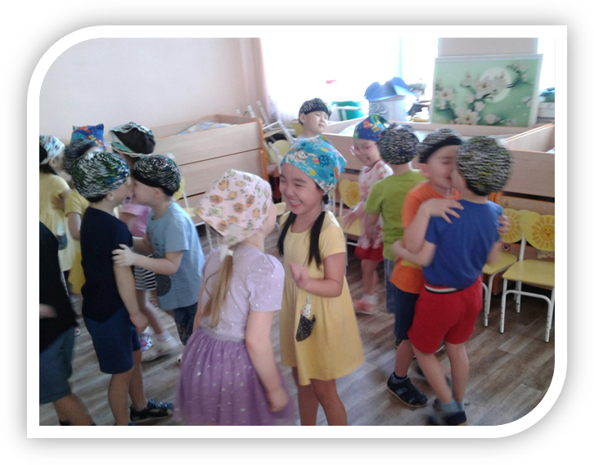
Соседом.
ИГРА «ЗДРАВСТВУЙТЕ»
(дети под музыку ходят по залу, как музыка останавливается

Дети здороваются сначала руками, после опять музыка,
Носами, ушами, попами, спинками.

В народе говорят: «Первое апреля- никому не верю»
Потому что 1 апреля- это юмор, шутка, смех,
1 апреля- это смех и улыбки на ваших лицах.
Что за праздник без народа, что за праздник без гостей?
Заходи любой, попробуй, рассмешить своих друзей.

Сегодня разрешается кривляться,
шутить, играть и кувыркаться!
Праздник юмора с утра –
крикнем вместе все ха-ха!
Дети хором: Ха – Ха!

Игра «Назови своё имя» (дети хором кричат)

Все понятно: всех мальчишек зовут «Бу-бу-бу, а девчонок «Сю–сю-сю»!
Ой, ёй, ёй! А у вас всех спины то белые! Где то вы обелились? Непорядок! (ДЕТИ СМОТРЯТ ДРУГ У ДРУГА СПИНЫ)
Вот вы и попались! Ведь сегодня праздник смеха и юмора – 1 апреля!
А 1апреля – никому не верю!

Игра «Девочки и мальчики»
и проверим кого из них больше.
(ПОДНИМАЕТ ПРАВУЮ РУКУ – КРИЧАТ ДЕВОЧКИ ХОРОМ «ДЕВОЧКИ», ЛЕВУЮ РУКУ – КРИЧАТ МАЛЬЧИКИ «МАЛЬЧИКИ». ИГРА ПРОВОДИТСЯ 3 РАЗА, КАЖДЫЙ РАЗ ИГРА УБЫСТРЯЕТСЯ.)

Посмеемся от души, а начнем с кричалок мы!
Прошу тех, кто любит игры и шутки, говорить громко - Я!

- Кто любит игры?
- Кто любит мультики?
- Жевательные резинки?
- Стирательные резинки?
- Корзинки?
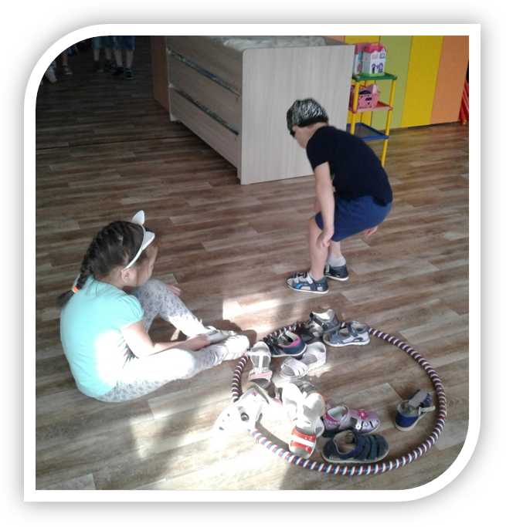
- Пирожное?
- Мороженое?
- Шоколад?
- Мармелад?
- Петь и танцевать?
Громко-громко хохотать?

Конкурс «Найди туфельку»
Две команды, снимают свою обувь и собирают в одну кучу примерно за 10 шагов до них самих. Обувь должна быть хорошо перемешана, чтобы издалека никто не смог распознать именно свою.
Обе команды выстраиваются в колонны, и первый игрок поочереди бежит к куче и ищет свою обувь. Как найдет, одевает ее и бежит обратно к своей команде. Следующий в очереди игрок проделывает то же самое, и так до того момента, пока все члены команды не окажутся вновь обутыми.

Вижу, вы – веселые ребята,
любите смеяться и играть. Тогда продолжаем играть

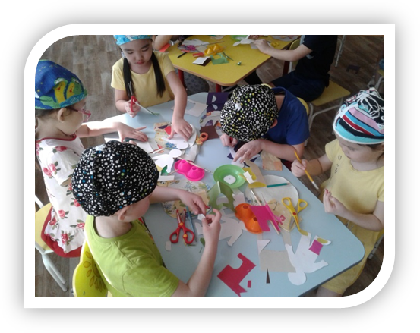

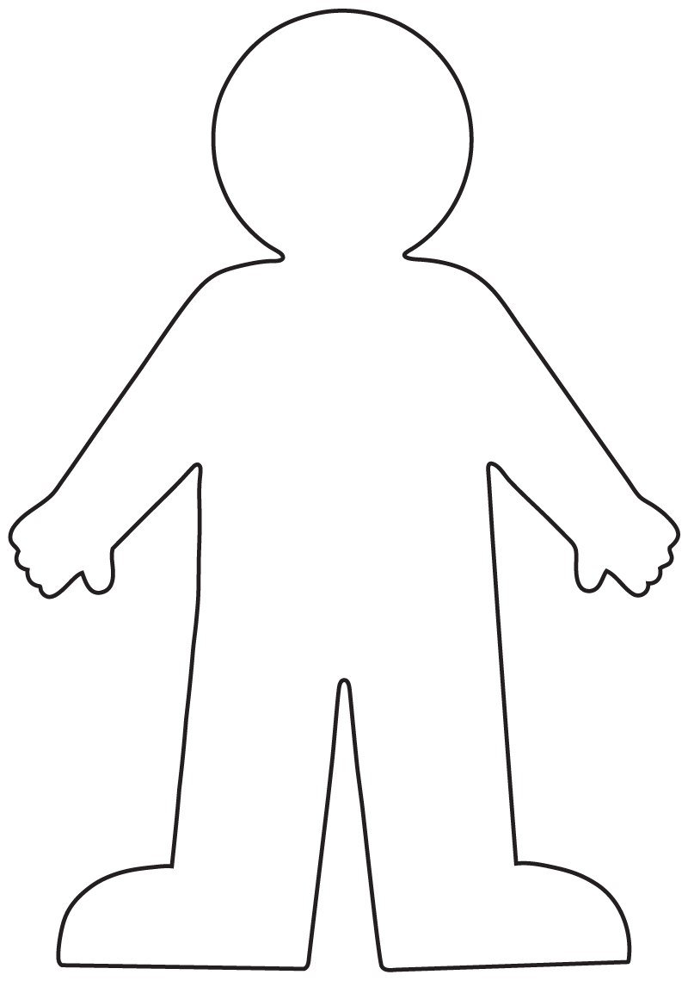
Практическая работа «Наряди клоуна»

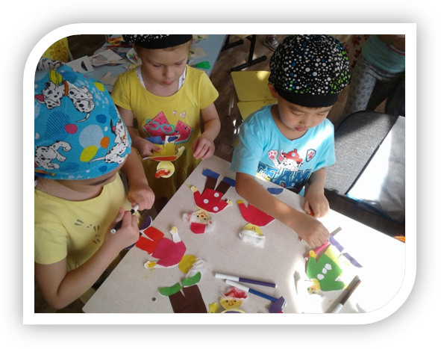
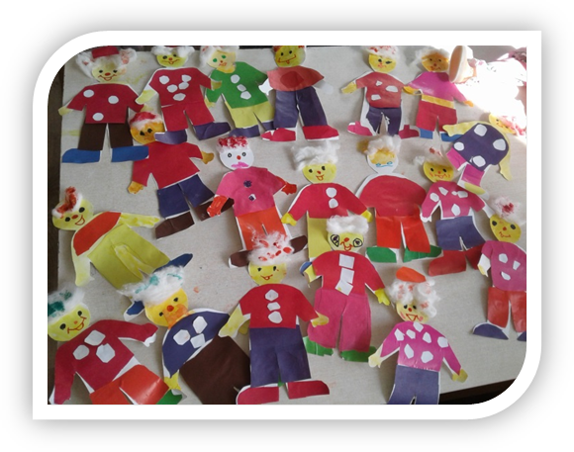

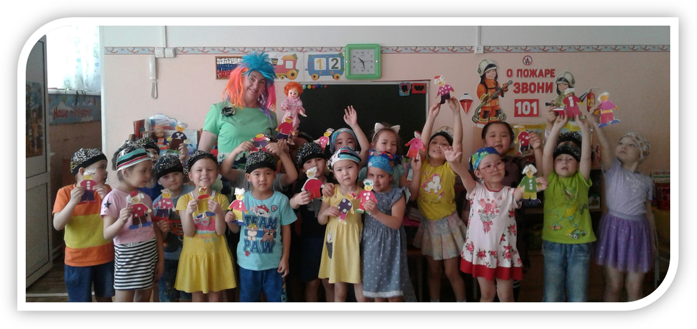
Спасибо вам, ребята, за праздник!

Желаю смеяться, вам всем веселей

Улыбка всегда, чтоб была до ушей!!!

